第一步：进入智慧巢院，登录个人界面
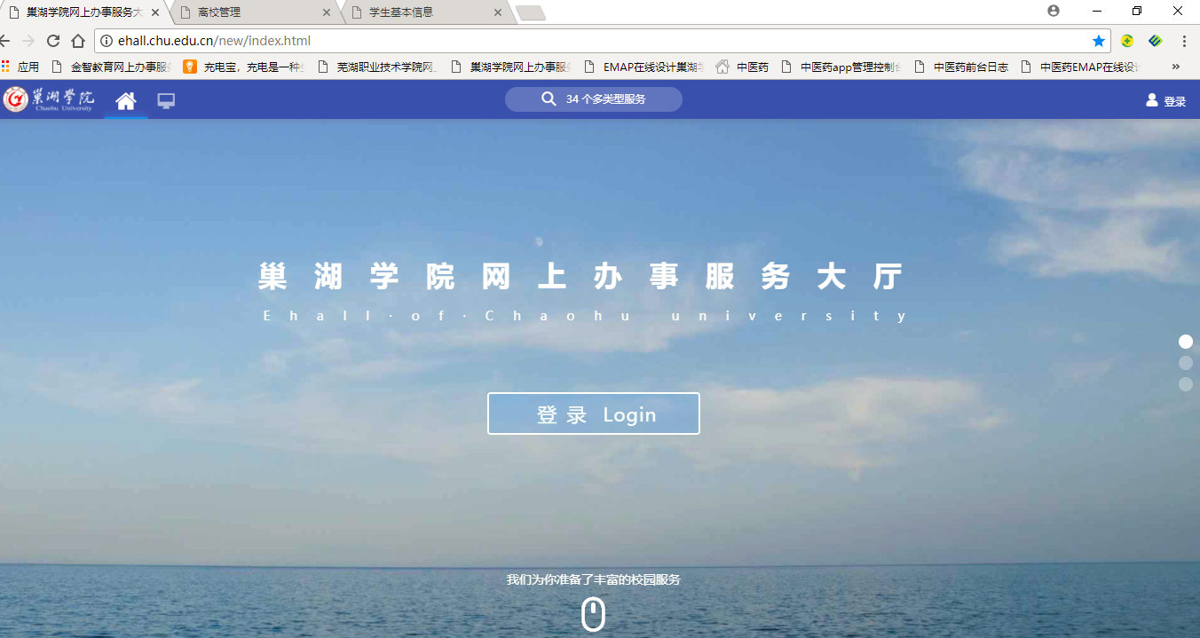

第二步：登录之后进入办事大厅,选择助学贷款应用点击进入。
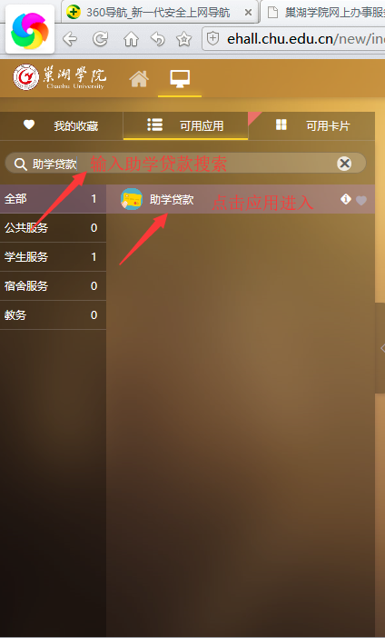

第三步：打开应用，进入服务，点击申请助学贷款
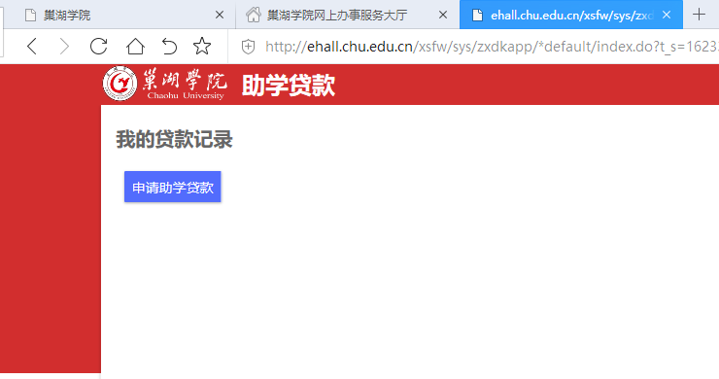

第四步：进入申请界面，输入贷款信息及贷款金额
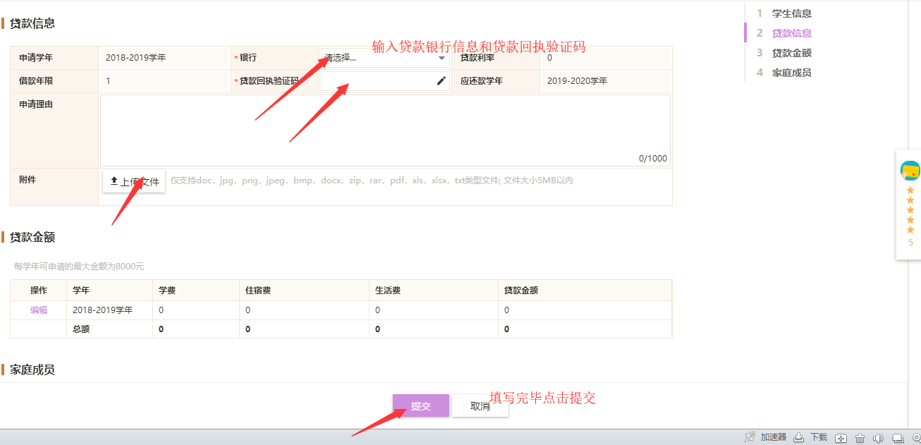

第五步：学生也可以查看自己的申请信息，点击进入。
